Supplementary materials

Supplementary Table 1 The component percentages of BDR+ among different levels of airflow obstruction
 | Asthma (n=4457) |  | COPD (n=7764)
 | 2005-BDR+  (n=2822) | 2021-BDR+  (n=2335) | 2005-BDR+  (n=2401) | 2021-BDR+  (n=1781)
Obstructive or mixed impairments
Mild | 530 (18.8%) | 500 (21.2%) | 142 (5.9%) | 153 (8.6%)
Moderate | 725 (25.7%) | 602 (25.6%) | 210 (8.7%) | 165 (9.3%)
Moderate-severe | 611 (21.7%) | 503 (21.4%) | 372 (15.5%) | 285 (16.0%)
Severe | 611 (21.7%) | 480 (20.4%) | 702 (29.2%) | 535 (30.0%)
Very severe | 324 (11.5%) | 249 (10.6%) | 975 (40.6%) | 643 (36.1%)
Normal | 2 (0.1%) | 3 (0.1%) | --- | ---
Small airway dysfunction | 7 (0.2%) | 9 (0.4%) | --- | ---
Non-specific pattern | 4 (0.1%) | 3 (0.1%) | --- | ---
Restrictive impairments | 8 (0.3%) | 6 (0.3%) | --- | ---

Supplementary Figure 1 The component percentages of BDR+ among different levels of airflow obstruction in asthma (A) and COPD (B)
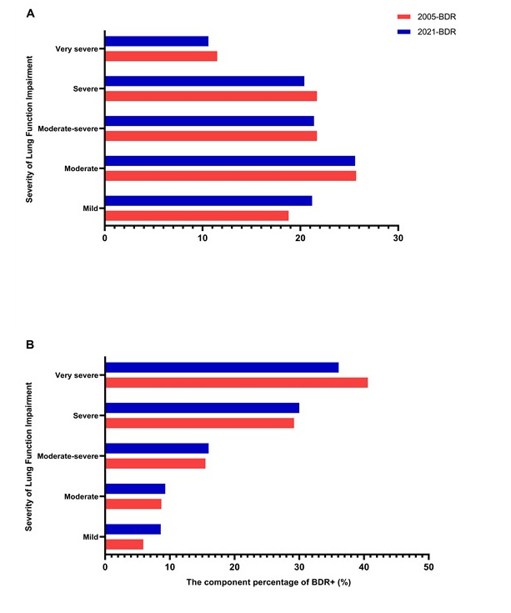
Supplementary Table 2 The component percentages of BDR+ subgroups among different levels of airflow obstruction
 | 2005-BDR_{FEV1} | 2005-BDR_{FVC} | 2005-BDR_{Both} | 2021-BDR_{FEV1} | 2021-BDR_{FVC} | 2021-BDR_{Both}
Asthma | 1752(62.1%) | 325(11.5%) | 745(26.4%) | 1007(42.8%) | 349(14.8%) | 999 (42.4%)
Mild | 443（25.3%） | 25（7.7%） | 62（8.3%） | 360（35.7%） | 25（7.2%） | 115（11.5%）
Moderate | 543（31.0%） | 33（10.2%） | 149（20.0%） | 335（33.3%） | 43（12.3%） | 224（22.4%）
Moderate-severe | 364（20.8%） | 59（18.2%） | 188（25.2%） | 197（19.6%） | 58（16.6%） | 248（24.8%）
Severe | 287（16.4%） | 91（28.0%） | 233（31.3%） | 84（8.3%） | 112（32.1%） | 284（28.4%）
Very severe | 101（5.8%） | 11（5.8%） | 110（14.8%） | 16（1.6%） | 108（30.9%） | 125（12.5%）
COPD | 853(35.5%) | 1019(42.4%) | 529(22.0%) | 274(15.4%) | 985(55.3%) | 522(29.3%)
Mild | 104（12.2%） | 18（1.8%） | 20（3.8%） | 88（32.1%） | 31（3.1%） | 34（6.5%）
Moderate | 138（16.2%） | 37（3.6%） | 35（6.6%） | 62（22.6%） | 42（4.3%） | 61（11.7%）
Moderate-severe | 190（22.3%） | 73（7.2%） | 109（20.6%） | 63（23.0%） | 109（11.1%） | 113（21.6%）
Severe | 268（31.4%） | 229（22.5%） | 205（38.8%） | 50（18.2%） | 278（28.2%） | 207（39.7%）
Very severe | 153（17.9%） | 662（65.0%） | 160（30.2%） | 11（4.0%） | 525（53.3%） | 107（20.5%）

Supplementary Figure 2 The component percentages of BDR_{FEV1}, BDR_{FVC} and BDR_{Both} among different levels of airflow obstruction in asthma (A) and COPD (B)
